建筑能效测评报告书
公共建筑

工程名称 | 海次方
工程地点 | 海南-万宁
设计编号
建设单位
设计单位
设 计 人
审 核 人
审 定 人
设计日期 | 2022年3月5日


采用软件 | 能耗计算BESI2020
软件版本 | 20200909(SP1)
研发单位 | 北京绿建软件有限公司
正版授权码 | T15808939691
目 录

1 建筑概况 3
2 测评依据 4
3 围护结构 4
3.1 工程材料 4
3.2 围护结构作法简要说明 4
4 标识建筑 5
4.1 房间类型 5
4.1.1 房间表 5
4.1.2 作息时间表 5
4.2 系统类型 5
4.3 制冷系统 6
4.3.1 冷水机组 6
4.3.2 水泵系统 6
4.3.3 运行工况 6
4.3.4 制冷能耗 6
5 比对建筑 7
5.1 房间类型 7
5.1.1 房间表 7
5.1.2 作息时间表 7
5.2 系统类型 7
5.3 制冷系统 7
5.3.1 冷水机组 7
5.3.2 冷却水泵 8
5.3.3 冷冻水泵 8
6 计算结果 8
7 附录 12
7.1 工作日/节假日人员逐时在室率(%) 12
7.2 工作日/节假日照明开关时间表(%) 12
7.3 工作日/节假日设备逐时使用率(%) 13
7.4 工作日/节假日空调系统运行时间表(1:开,0:关) 13

建筑概况
工程名称 | 海次方
工程地点 | 海南-万宁
地理位置 | 北纬：18.80° | 东经：110.39°
建筑面积(m²) | 地上9719 地下0
建筑层数 | 地上4 地下0
建筑高度（m） | 地上20.5 地下0.0
建筑体积(m³) | 51415.93
建筑外表面积(m²) | 14807.23
北向角度 | 90
结构类型
外墙太阳辐射吸收系数 | 0.75
屋顶太阳辐射吸收系数 | 0.75
控温期 | 全年控温

 |  |  | 标识建筑 |  |  | 比对建筑
屋顶传热系数K [W/(m²·K)] |  |  | 0.77(D:3.69) |  |  | －
外墙（包括非透明幕墙）传热系数K [W/(m²·K)] |  |  | 1.11(D:2.94) |  |  | －
屋顶透光部分传热系数  K [W/(m²·K)] |  |  | － |  |  | －
屋顶透光部分太阳得热系数 |  |  | － |  |  | －
屋顶透明部分面积与屋顶面积之比 |  |  | 0.00 |  |  | －
底面接触室外的架空或外挑楼板传热系数K [W/(m²·K)] |  |  | 1.18 |  |  | －
外窗（包括透明幕墙） | 朝向 | 立面 | 窗墙比 | 传热  系数 | 太阳得热系数 | 窗墙比 | 传热  系数 | 太阳得热系数
外窗（包括透明幕墙） | 南向 | 立面3 | 0.47 | 1.70 | 0.45 | － | － | －
外窗（包括透明幕墙） | 北向 | 立面4 | 0.75 | 1.70 | 0.45 | － | － | －
外窗（包括透明幕墙） | 东向 | 立面1 | 0.15 | 1.70 | 0.45 | － | － | －
外窗（包括透明幕墙） | 西向 | 立面2 | 0.30 | 1.70 | 0.45 | － | － | －

测评依据
1. 《建筑能效标识技术标准》(JGJ/T 288-2012)
2. 《公共建筑节能设计标准》(GB50189-2015)
3. 《民用建筑热工设计规范》(GB50176)

围护结构

工程材料
材料名称 | 导热系数λ | 蓄热系数S | 密度ρ | 比热容Cp | 蒸汽渗透系数u | 备注
材料名称 | W/(m.K) | W/(㎡.K) | kg/m³ | J/(kg.K) | g/(m.h.kPa) | 备注
水泥砂浆 | 0.930 | 11.370 | 1800.0 | 1050.0 | 0.0210 | 来源：《民用建筑热工设计规范》GB50176-2016
石灰砂浆 | 0.810 | 10.070 | 1600.0 | 1050.0 | 0.0443 | 来源：《民用建筑热工设计规范》GB50176-2016
钢筋混凝土 | 1.740 | 17.200 | 2500.0 | 920.0 | 0.0158 | 来源：《民用建筑热工设计规范》GB50176-2016
碎石、卵石混凝土(ρ=2300) | 1.510 | 15.360 | 2300.0 | 920.0 | 0.0173 | 来源：《民用建筑热工设计规范》GB50176-2016
挤塑聚苯乙烯泡沫塑料（带表皮） | 0.030 | 0.340 | 35.0 | 1380.0 | 0.0000 | 来源：《民用建筑热工设计规范》GB50176-2016，蒸汽渗透系数没有给出
加气混凝土、泡沫混凝土(ρ=700) | 0.180 | 3.100 | 700.0 | 1050.0 | 0.0998 | 来源：《民用建筑热工设计规范》GB50176-2016
混凝土多孔砖(190六孔砖） | 0.750 | 7.490 | 1450.0 | 709.4 | 0.0000

围护结构作法简要说明
1. 屋顶构造：屋顶构造一：（由上到下）
碎石、卵石混凝土(ρ=2300) 40mm＋挤塑聚苯乙烯泡沫塑料（带表皮） 20mm＋水泥砂浆 20mm＋加气混凝土、泡沫混凝土(ρ=700) 80mm＋钢筋混凝土 120mm＋石灰砂浆 20mm

2. 外墙构造：外墙构造一：（由外到内）
水泥砂浆 20mm＋挤塑聚苯乙烯泡沫塑料（带表皮） 20mm＋水泥砂浆 20mm＋钢筋混凝土 200mm＋石灰砂浆 20mm

3. 外窗构造：6＋12A＋6高透低辐射玻璃：
传热系数1.700W/m^2.K，太阳得热系数0.450

标识建筑

房间类型

房间表
房间类型 | 空调  温度℃ | 供暖  温度℃ | 新风量 | 渗透风  换气次数 | 人员密度 | 照明功率  密度 | 电器设备  功率
办公-会议室 | 26 | 18 | 14(m³/h.人) | 0(次/h) | 2.5(㎡/人) | 9(W/㎡) | 15(W/㎡)
办公-其它 | 26 | 20 | 30(m³/h.人) | 0(次/h) | 20(㎡/人) | 11(W/㎡) | 5(W/㎡)
办公-普通办公室 | 26 | 20 | 30(m³/h.人) | 0(次/h) | 8(㎡/人) | 9(W/㎡) | 15(W/㎡)
办公-走廊 | 26 | 16 | 20(m³/h.人) | 0(次/h) | 50(㎡/人) | 5(W/㎡) | 15(W/㎡)
宾馆-3星级客房 | 25 | 22 | 30(m³/h.人) | 0(次/h) | 15(㎡/人) | 15(W/㎡) | 20(W/㎡)
宾馆-3星级餐厅 | 25 | 22 | 20(m³/h.人) | 0(次/h) | 2.5(㎡/人) | 13(W/㎡) | 5(W/㎡)
空房间 | － | － | 20(m³/h.人) | 0(次/h) | 50(㎡/人) | 0(W/㎡) | 0(W/㎡)

作息时间表
详见附录

系统类型
系统编号 | 系统类型 | 供冷  能效比 | 供热  能效比 | 面积(㎡) | 包含的房间
默认 | 双管制风机盘管 | － | － | 521.60 | 3040(3),3039(3),3036(3),3035(3),3034(3),4161(4),4160(4),4159(4),4158(4),4156(4),4155(4),4154(4),4153(4),4152(4),4151(4),4150(4),4149(4),4148(4),4147(4),4146(4),4145(4),4140(4),4139(4),4138(4),4137(4),4136(4),4135(4),4134(4),4133(4),4093(4),4087(4),4041(4),4038(4),4037(4),4033(4)
Sys | 双管制风机盘管 | － | － | 6888.26 | 1004(1),1003(1),1077(1),1074(1),1065(1),1064(1),1047(1),1044(1),1029(1),1027(1),1026(1),2084(2),2042(2),2112(2),2089(2),2078(2),2075(2),2055(2),2054(2),2043(2),2032(2),2024(2),2021(2),2019(2),2017(2),2015(2),3111(3),3092(3),3091(3),3088(3),3086(3),3082(3),3080(3),3076(3),3022(3),3014(3),3012(3),3011(3),3010(3),3008(3),3005(3),3001(3),4123(4),4110(4),4095(4),4090(4),4085(4),4083(4),4081(4),4079(4),4073(4),4072(4),4071(4),4070(4),4069(4),4068(4),4067(4),4066(4),4063(4),4062(4),4061(4),4060(4),4059(4),4058(4),4057(4),4056(4),4031(4),4030(4),4028(4),4023(4),4013(4),4009(4),4007(4),4006(4)

制冷系统

冷水机组
名称 | 类型 | 额定耗电量  (kW) | 额定制冷量  (kW) | 额定性能系数  (COP) | 台数
水冷-螺杆式冷水机组 | 水冷-螺杆式冷水机组 | 200 | 1000 | 5.00 | 1

水泵系统
类型 | 流量(m3/h) | 扬程(m) | 设计工作效率(%) | 输入功率(kW) | 台数
冷却水泵 | 320 | 25 | 80 | 31.3 | 1
冷冻水泵 | 320 | 30 | 80 | 37.6 | 1

运行工况
负荷率  (%) | 机组制冷量  (kW) | 机组功率  (kW) | 性能系数  (COP) | 冷却水泵功率  (kW) | 冷冻水泵功率  (kW)
25 | 250 | 30 | 8.33 | 10 | 8
50 | 500 | 55 | 9.09 | 10 | 8
75 | 750 | 75 | 10.00 | 10 | 8
100 | 1000 | 100 | 10.00 | 10 | 8

制冷能耗
负荷区间  (%) | 区间负荷  (kWh) | 运行时长(h) | 性能系数  (COP) | 制冷机组  (kWh) | 冷却水泵  (kWh) | 冷冻水泵  (kWh)
0~25 | 88228 | 918 | 8.33 | 10587 | 9180 | 7344
25~50 | 226205 | 573 | 9.09 | 24883 | 5730 | 4584
50~75 | 745940 | 1193 | 10.00 | 74594 | 11930 | 9544
75~100 | 130673 | 163 | 10.00 | 13067 | 1630 | 1304
>100 | 1031 | 1 | － | 100 | 10 | 8
合计 | 1192077 | 2848 |  | 123231 | 28480 | 22784

比对建筑

房间类型

房间表
房间类型 | 空调  温度℃ | 供暖  温度℃ | 新风量 | 渗透风  换气次数 | 人员密度 | 照明功率  密度 | 电器设备  功率
办公-会议室 | 26 | 18 | 14(m³/h.人) | 0(次/h) | 2.5(㎡/人) | 9(W/㎡) | 15(W/㎡)
办公-其它 | 26 | 20 | 30(m³/h.人) | 0(次/h) | 20(㎡/人) | 11(W/㎡) | 5(W/㎡)
办公-普通办公室 | 26 | 20 | 30(m³/h.人) | 0(次/h) | 8(㎡/人) | 9(W/㎡) | 15(W/㎡)
办公-走廊 | 26 | 16 | 20(m³/h.人) | 0(次/h) | 50(㎡/人) | 5(W/㎡) | 15(W/㎡)
宾馆-3星级客房 | 25 | 22 | 30(m³/h.人) | 0(次/h) | 15(㎡/人) | 15(W/㎡) | 20(W/㎡)
宾馆-3星级餐厅 | 25 | 22 | 20(m³/h.人) | 0(次/h) | 2.5(㎡/人) | 13(W/㎡) | 5(W/㎡)
空房间 | － | － | 20(m³/h.人) | 0(次/h) | 50(㎡/人) | 0(W/㎡) | 0(W/㎡)

作息时间表
同标识建筑

系统类型
系统编号 | 系统类型 | 供冷  能效比 | 供热  能效比 | 面积(㎡) | 包含的房间
默认 | 双管制风机盘管 | － | － | 521.60 | 同标识建筑
Sys | 双管制风机盘管 | － | － | 6888.26 | 同标识建筑

制冷系统

冷水机组

机组选型
名称 | 类型 | 额定耗电量  (kW) | 额定制冷量  (kW) | 额定性能系数  (COP) | 台数
冷水机组 | 水冷-螺杆式冷水机组 | 0 | 500 | 0.00 | 1

机组能耗
负荷率  (%) | 机组制冷量  (kW) | 性能系数  COP | 区间负荷  (kWh) | 机组电耗  (kWh)
25 | 125 | 0.00 | 0 | 0
50 | 250 | 0.00 | 0 | 0
75 | 375 | 0.00 | 0 | 0
100 | 500 | 0.00 | 0 | 0
合计 |  | 0.00 | 0 | 0

冷却水泵
负荷率  (%) | 台数 | 区间时长  (h) | 输送能效比  ERe | 最大冷负荷  (kW) | 水泵电耗  (kWh)
25 | 1 | 0 | 0.0000 | 0 | 0
50 | 1 | 0 | 0.0000 | 0 | 0
75 | 1 | 0 | 0.0000 | 0 | 0
100 | 1 | 0 | 0.0000 | 0 | 0

冷冻水泵
负荷率  (%) | 台数 | 区间时长  (h) | 输送能效比  ER0 | 最大冷负荷  (kW) | 水泵电耗  (kWh)
25 | 1 | 0 | 0.0000 | 0 | 0
50 | 1 | 0 | 0.0000 | 0 | 0
75 | 1 | 0 | 0.0000 | 0 | 0
100 | 1 | 0 | 0.0000 | 0 | 0

计算结果
能耗分类 | 能耗子类 | 标识建筑  (kWh/㎡) | 比对建筑  (kWh/㎡) | 比对节能率  （%） | 基础建筑  (kWh/㎡) | 基础节能率  （%）
建筑负荷 | 耗冷量 | 122.65 | 0.00 | -
供冷电耗 | 中央冷源 | 12.68 | 0.00 | - | 0.00 | -
供冷电耗 | 冷却水泵 | 2.93 | 0.00 | - | 0.00 | -
供冷电耗 | 冷冻水泵 | 2.34 | 0.00 | - | 0.00 | -
供冷电耗 | 多联机/单元式空调 | 0.00 | 0.00 | - | 0.00 | -
供冷电耗 | 供冷合计 | 17.95 | 0.00 | - | 0.00 | -

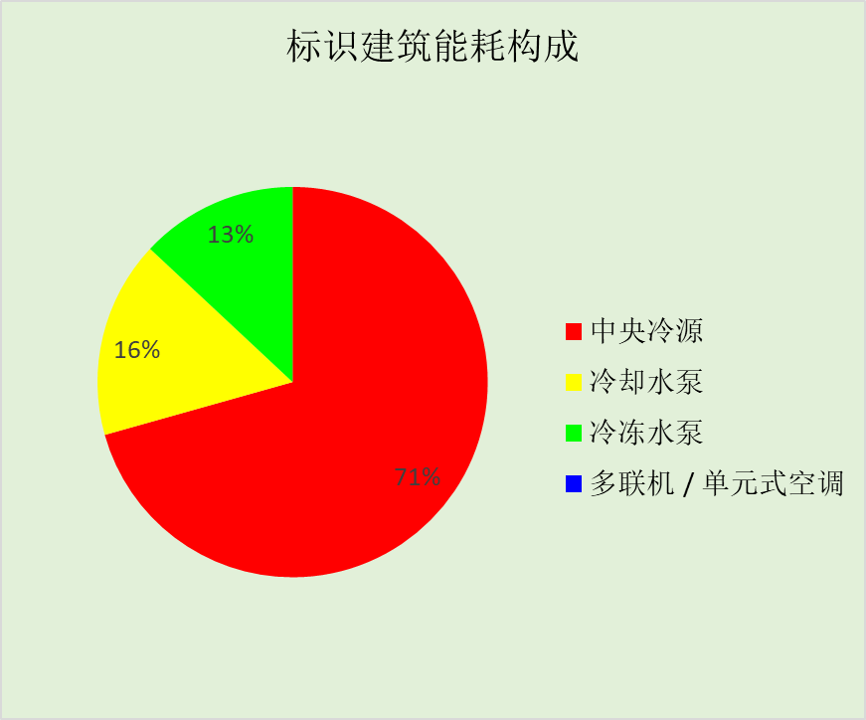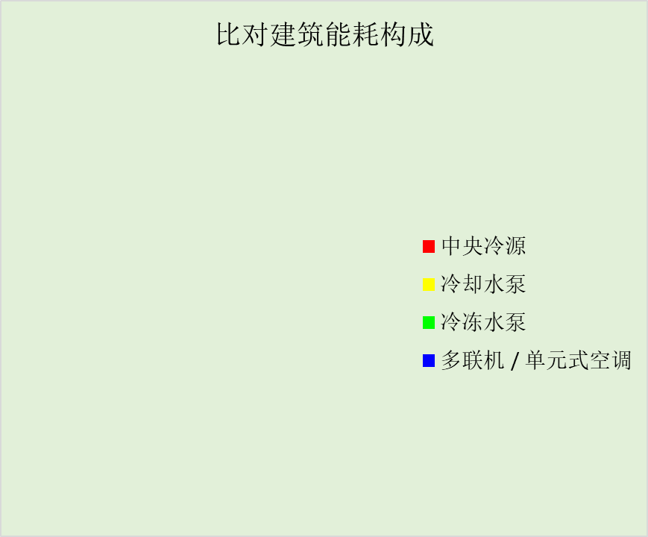

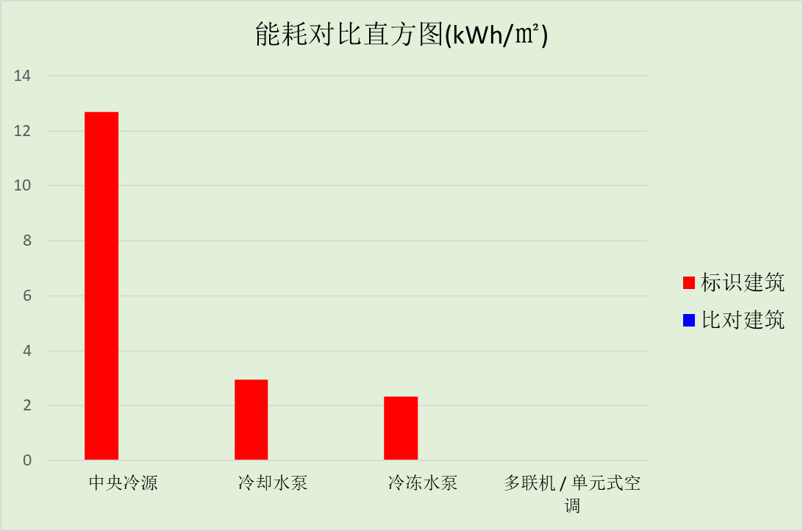

附录

工作日/节假日人员逐时在室率(%)

房间类型 | 1 | 2 | 3 | 4 | 5 | 6 | 7 | 8 | 9 | 10 | 11 | 12 | 13 | 14 | 15 | 16 | 17 | 18 | 19 | 20 | 21 | 22 | 23 | 24
办公-会议室 | 0 | 0 | 0 | 0 | 0 | 0 | 10 | 50 | 100 | 100 | 100 | 30 | 100 | 100 | 100 | 100 | 50 | 20 | 10 | 0 | 0 | 0 | 0 | 0
办公-会议室 | 0 | 0 | 0 | 0 | 0 | 0 | 0 | 20 | 45 | 0 | 0 | 0 | 0 | 0 | 0 | 0 | 0 | 0 | 0 | 0 | 0 | 0 | 0 | 0
办公-其它 | 0 | 0 | 0 | 0 | 0 | 0 | 10 | 50 | 95 | 95 | 95 | 80 | 80 | 95 | 95 | 95 | 95 | 30 | 30 | 0 | 0 | 0 | 0 | 0
办公-其它 | 0 | 0 | 0 | 0 | 0 | 0 | 0 | 0 | 0 | 0 | 0 | 0 | 0 | 0 | 0 | 0 | 0 | 0 | 0 | 0 | 0 | 0 | 0 | 0
办公-普通办公室 | 0 | 0 | 0 | 0 | 0 | 0 | 10 | 50 | 100 | 100 | 100 | 30 | 100 | 100 | 100 | 100 | 50 | 20 | 10 | 0 | 0 | 0 | 0 | 0
办公-普通办公室 | 0 | 0 | 0 | 0 | 0 | 0 | 0 | 20 | 45 | 0 | 0 | 0 | 0 | 0 | 0 | 0 | 0 | 0 | 0 | 0 | 0 | 0 | 0 | 0
办公-走廊 | 0 | 0 | 0 | 0 | 0 | 0 | 10 | 50 | 95 | 95 | 95 | 80 | 80 | 95 | 95 | 95 | 95 | 30 | 30 | 0 | 0 | 0 | 0 | 0
办公-走廊 | 0 | 0 | 0 | 0 | 0 | 0 | 0 | 0 | 0 | 0 | 0 | 0 | 0 | 0 | 0 | 0 | 0 | 0 | 0 | 0 | 0 | 0 | 0 | 0
宾馆-3星级客房 | 70 | 70 | 70 | 70 | 70 | 70 | 70 | 70 | 50 | 50 | 50 | 50 | 50 | 50 | 50 | 50 | 50 | 50 | 70 | 70 | 70 | 70 | 70 | 70
宾馆-3星级客房 | 70 | 70 | 70 | 70 | 70 | 70 | 70 | 70 | 50 | 50 | 50 | 50 | 50 | 50 | 50 | 50 | 50 | 50 | 70 | 70 | 70 | 70 | 70 | 70
宾馆-3星级餐厅 | 70 | 70 | 70 | 70 | 70 | 70 | 70 | 70 | 50 | 50 | 50 | 50 | 50 | 50 | 50 | 50 | 50 | 50 | 70 | 70 | 70 | 70 | 70 | 70
宾馆-3星级餐厅 | 70 | 70 | 70 | 70 | 70 | 70 | 70 | 70 | 50 | 50 | 50 | 50 | 50 | 50 | 50 | 50 | 50 | 50 | 70 | 70 | 70 | 70 | 70 | 70
空房间 | 0 | 0 | 0 | 0 | 0 | 0 | 0 | 20 | 50 | 80 | 80 | 80 | 80 | 80 | 80 | 80 | 80 | 80 | 80 | 70 | 50 | 0 | 0 | 0
空房间 | 0 | 0 | 0 | 0 | 0 | 0 | 0 | 20 | 50 | 80 | 80 | 80 | 80 | 80 | 80 | 80 | 80 | 80 | 80 | 70 | 50 | 0 | 0 | 0

注：上行：工作日；下行：节假日

工作日/节假日照明开关时间表(%)

房间类型 | 1 | 2 | 3 | 4 | 5 | 6 | 7 | 8 | 9 | 10 | 11 | 12 | 13 | 14 | 15 | 16 | 17 | 18 | 19 | 20 | 21 | 22 | 23 | 24
办公-会议室 | 10 | 10 | 10 | 10 | 10 | 10 | 10 | 36 | 62 | 56 | 54 | 43 | 53 | 55 | 58 | 67 | 40 | 18 | 10 | 10 | 10 | 10 | 10 | 10
办公-会议室 | 0 | 0 | 0 | 0 | 0 | 0 | 0 | 0 | 0 | 0 | 0 | 0 | 0 | 0 | 0 | 0 | 0 | 0 | 0 | 0 | 0 | 0 | 0 | 0
办公-其它 | 0 | 0 | 0 | 0 | 0 | 0 | 10 | 50 | 95 | 95 | 95 | 80 | 80 | 95 | 95 | 95 | 95 | 30 | 30 | 0 | 0 | 0 | 0 | 0
办公-其它 | 0 | 0 | 0 | 0 | 0 | 0 | 0 | 0 | 0 | 0 | 0 | 0 | 0 | 0 | 0 | 0 | 0 | 0 | 0 | 0 | 0 | 0 | 0 | 0
办公-普通办公室 | 10 | 10 | 10 | 10 | 10 | 10 | 10 | 36 | 62 | 56 | 54 | 43 | 53 | 55 | 58 | 67 | 40 | 18 | 10 | 10 | 10 | 10 | 10 | 10
办公-普通办公室 | 0 | 0 | 0 | 0 | 0 | 0 | 0 | 0 | 0 | 0 | 0 | 0 | 0 | 0 | 0 | 0 | 0 | 0 | 0 | 0 | 0 | 0 | 0 | 0
办公-走廊 | 0 | 0 | 0 | 0 | 0 | 0 | 10 | 50 | 95 | 95 | 95 | 80 | 80 | 95 | 95 | 95 | 95 | 30 | 30 | 0 | 0 | 0 | 0 | 0
办公-走廊 | 0 | 0 | 0 | 0 | 0 | 0 | 0 | 0 | 0 | 0 | 0 | 0 | 0 | 0 | 0 | 0 | 0 | 0 | 0 | 0 | 0 | 0 | 0 | 0
宾馆-3星级客房 | 10 | 10 | 10 | 10 | 10 | 10 | 30 | 30 | 30 | 30 | 30 | 30 | 30 | 30 | 50 | 50 | 60 | 90 | 90 | 90 | 90 | 80 | 10 | 10
宾馆-3星级客房 | 10 | 10 | 10 | 10 | 10 | 10 | 30 | 30 | 30 | 30 | 30 | 30 | 30 | 30 | 50 | 50 | 60 | 90 | 90 | 90 | 90 | 80 | 10 | 10
宾馆-3星级餐厅 | 10 | 10 | 10 | 10 | 10 | 10 | 30 | 30 | 30 | 30 | 30 | 30 | 30 | 30 | 50 | 50 | 60 | 90 | 90 | 90 | 90 | 80 | 10 | 10
宾馆-3星级餐厅 | 10 | 10 | 10 | 10 | 10 | 10 | 30 | 30 | 30 | 30 | 30 | 30 | 30 | 30 | 50 | 50 | 60 | 90 | 90 | 90 | 90 | 80 | 10 | 10
空房间 | 10 | 10 | 10 | 10 | 10 | 10 | 10 | 50 | 60 | 60 | 60 | 60 | 60 | 60 | 60 | 60 | 80 | 90 | 100 | 100 | 100 | 10 | 10 | 10
空房间 | 10 | 10 | 10 | 10 | 10 | 10 | 10 | 50 | 60 | 60 | 60 | 60 | 60 | 60 | 60 | 60 | 80 | 90 | 100 | 100 | 100 | 10 | 10 | 10

注：上行：工作日；下行：节假日

工作日/节假日设备逐时使用率(%)

房间类型 | 1 | 2 | 3 | 4 | 5 | 6 | 7 | 8 | 9 | 10 | 11 | 12 | 13 | 14 | 15 | 16 | 17 | 18 | 19 | 20 | 21 | 22 | 23 | 24
办公-会议室 | 0 | 0 | 0 | 0 | 0 | 0 | 10 | 50 | 100 | 100 | 100 | 100 | 100 | 100 | 100 | 100 | 50 | 20 | 10 | 0 | 0 | 0 | 0 | 0
办公-会议室 | 0 | 0 | 0 | 0 | 0 | 0 | 0 | 0 | 0 | 0 | 0 | 0 | 0 | 0 | 0 | 0 | 0 | 0 | 0 | 0 | 0 | 0 | 0 | 0
办公-其它 | 0 | 0 | 0 | 0 | 0 | 0 | 10 | 50 | 95 | 95 | 95 | 50 | 50 | 95 | 95 | 95 | 95 | 30 | 30 | 0 | 0 | 0 | 0 | 0
办公-其它 | 0 | 0 | 0 | 0 | 0 | 0 | 0 | 0 | 0 | 0 | 0 | 0 | 0 | 0 | 0 | 0 | 0 | 0 | 0 | 0 | 0 | 0 | 0 | 0
办公-普通办公室 | 0 | 0 | 0 | 0 | 0 | 0 | 10 | 50 | 100 | 100 | 100 | 100 | 100 | 100 | 100 | 100 | 50 | 20 | 10 | 0 | 0 | 0 | 0 | 0
办公-普通办公室 | 0 | 0 | 0 | 0 | 0 | 0 | 0 | 0 | 0 | 0 | 0 | 0 | 0 | 0 | 0 | 0 | 0 | 0 | 0 | 0 | 0 | 0 | 0 | 0
办公-走廊 | 0 | 0 | 0 | 0 | 0 | 0 | 10 | 50 | 95 | 95 | 95 | 50 | 50 | 95 | 95 | 95 | 95 | 30 | 30 | 0 | 0 | 0 | 0 | 0
办公-走廊 | 0 | 0 | 0 | 0 | 0 | 0 | 0 | 0 | 0 | 0 | 0 | 0 | 0 | 0 | 0 | 0 | 0 | 0 | 0 | 0 | 0 | 0 | 0 | 0
宾馆-3星级客房 | 0 | 0 | 0 | 0 | 0 | 0 | 0 | 0 | 0 | 0 | 0 | 0 | 0 | 0 | 0 | 0 | 0 | 80 | 80 | 80 | 80 | 80 | 0 | 0
宾馆-3星级客房 | 0 | 0 | 0 | 0 | 0 | 0 | 0 | 0 | 0 | 0 | 0 | 0 | 0 | 0 | 0 | 0 | 0 | 80 | 80 | 80 | 80 | 80 | 0 | 0
宾馆-3星级餐厅 | 0 | 0 | 0 | 0 | 0 | 0 | 0 | 0 | 0 | 0 | 0 | 0 | 0 | 0 | 0 | 0 | 0 | 80 | 80 | 80 | 80 | 80 | 0 | 0
宾馆-3星级餐厅 | 0 | 0 | 0 | 0 | 0 | 0 | 0 | 0 | 0 | 0 | 0 | 0 | 0 | 0 | 0 | 0 | 0 | 80 | 80 | 80 | 80 | 80 | 0 | 0
空房间 | 0 | 0 | 0 | 0 | 0 | 0 | 0 | 30 | 50 | 80 | 80 | 80 | 80 | 80 | 80 | 80 | 80 | 80 | 80 | 70 | 50 | 0 | 0 | 0
空房间 | 0 | 0 | 0 | 0 | 0 | 0 | 0 | 30 | 50 | 80 | 80 | 80 | 80 | 80 | 80 | 80 | 80 | 80 | 80 | 70 | 50 | 0 | 0 | 0

注：上行：工作日；下行：节假日

工作日/节假日空调系统运行时间表(1:开,0:关)

系统编号 | 1 | 2 | 3 | 4 | 5 | 6 | 7 | 8 | 9 | 10 | 11 | 12 | 13 | 14 | 15 | 16 | 17 | 18 | 19 | 20 | 21 | 22 | 23 | 24
默认 | 0 | 0 | 0 | 0 | 0 | 0 | 1 | 1 | 1 | 1 | 1 | 1 | 1 | 1 | 1 | 1 | 1 | 1 | 0 | 0 | 0 | 0 | 0 | 0
默认 | 0 | 0 | 0 | 0 | 0 | 0 | 0 | 0 | 0 | 0 | 0 | 0 | 0 | 0 | 0 | 0 | 0 | 0 | 0 | 0 | 0 | 0 | 0 | 0
Sys | 0 | 0 | 0 | 0 | 0 | 0 | 1 | 1 | 1 | 1 | 1 | 1 | 1 | 1 | 1 | 1 | 1 | 1 | 0 | 0 | 0 | 0 | 0 | 0
Sys | 0 | 0 | 0 | 0 | 0 | 0 | 0 | 0 | 0 | 0 | 0 | 0 | 0 | 0 | 0 | 0 | 0 | 0 | 0 | 0 | 0 | 0 | 0 | 0

注：上行：工作日；下行：节假日

